

Domaći zadatak 12

## Beograd, 2015

# Predmet:

# CS324

# Student:

# Stefan Mojsilović 2112

# MVC

*Model View Controller* je pristup u arhitekturi aplikacija. Dosta često korišćen u pravljenju web aplikacija. Danas većina frameworka sledi ovaj primer.

Primer MVC modela:

Recimo da imamo klasu *User*. User ima neke atribute kao što su ime, prezime i email. User je u ovom slučaju model. Strana koja bi prikazivala grafički ovde podatke o korisniku bi bila *View.* *Controler* je mehanizam koji sadrži svu logiku oko prikaza podataka. On je taj koji iz baze uzima informacije o modelu i koristi *View* da nam servira te podatke. U njemu se može nalaziti još bilo kakva logika, npr. da li je korisnik ulogovan ili ne, pa tako može da nam prikaže ili ne prikaže te informacije.

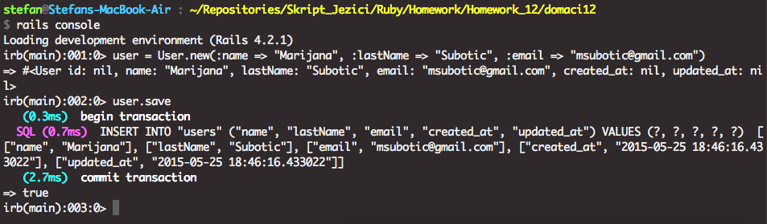

Slika . CRUD operacija, kreiranje novog korisnika